## D.O.G

## Dog Oncology and Genomes project

Kära kollega,  
  
Tack för att du deltager i provsamlingen och för att du deltog i projektet D.O.G (Dog Oncology and Genome). Detta projekt är ett viktigt steg mot att förstå utvecklingen av specifika cancerformer hos hundar och har också ett jämförande värde för mänsklig forskning.  
Projektet finansieras av NIH: s forskningsbidrag: Förbättra hunden som modell för mänskliga cancerformer: från genomsekvens till kliniska prövningar. Projektet leds av professor Kerstin Lindblad-Toh vid Uppsala universitet.

Vi sökare hundar med maligne mammatumorer som:

1. Är störa än 2 cm
2. Hunden måste vare större än 7 kg

Provinsamling kräva 4 saker:

1. Undertecknat medgivande
2. 10 ml blod i Streck-rören
3. Tumör-pröva i RNAlater
   1. Storlek: 0,3 x 0,3 x 0,3 cm
   2. Måste inte kompromissa med marginaler eller diagnos
   3. Förvaras i kylskåp tills det skickas
4. Fenotypisk information (se nästa sida)

Dessutom måste hunden komma till kontroll efter 2, 4, 6, 8, 10, 12 och 18 månader.  
Här tas ett nytt 10 ml blodprov i et streckrør och en klinisk undersökning utförs.

**Sophie Agger**

**Dyrlæge, Ph.d.-studerende**

**sesa@sund.ku.dk / sophie.agger@imbim.uu.se  
Til.: +45 26 35 06 74**

## Namn: Journalnr:

☐ Undertecknat medgivande

☐ 10 ml blod i Streck-rør

☐ Tumor-pröva i RNAlater

☐ Tumor-pröva i formalin (eller histologirapport når den foreligger)

☐ Fenotypisk information

|  |  |
| --- | --- |
| Fenotypisk information: | |
| Ras ock vägt |  |
| Ålder |  |
| Steriliseringsstatus og -ålder |  |
| Histologirapport |  |
| Storleck av tumor |  |
| Placering av tumor |  |
| Sjukdomstadie |  |
| Andre signifikante sjukligheter |  |
| Medicinering ved prövtagning |  |
| Sjukdomsframsteg | |
| Behandling |  |
| Sjukdomsfri periode |  |
| Äterväkst eller metastase |  |

Projektet søger hunde med intracraniel neoplasi, hvor ejer har valgt euthanasi grundet sygdommens dårlige prognose. Hvis ejer ønsker at donere deres hund til forskning, skal de underskrive projektets samtykkeerklæring. Hvis ejer giver samtykke til blodprøvetaning, udtages 10 ml blod i et Streck cell free DNA BCT blodprøverør, mens hunden er sederet før euthanasi:  
  
  
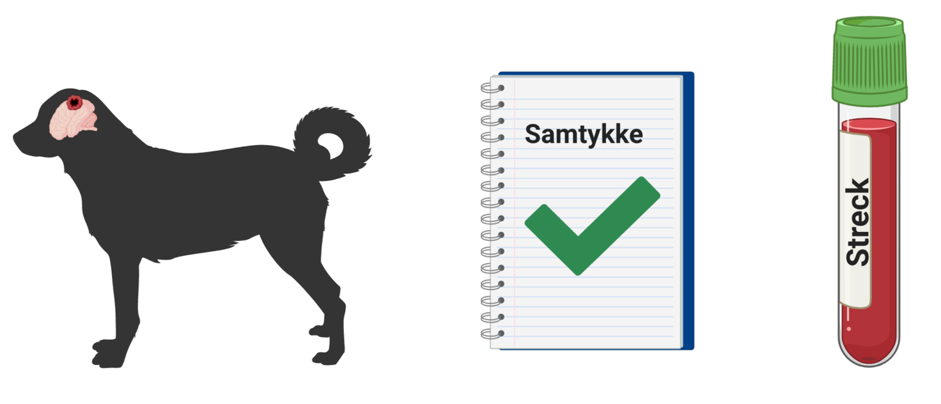  
  
  
Herefter vil Ph.d.-studerende Monica Nielsen afhente hunden hos jer for bioptering af tumoren.   
Når histopatologisk vurdering foreligger, kontakter vi dig med resultatet.